Escuela Normal de Educación Preescolar



Licenciatura en preescolar

Estrategias para el desarrollo socioemocional

*Evidencia III de la práctica*

Competencias:

|  |  |
| --- | --- |
| http://201.117.133.137/sistema/imagenes/wiki/bullet2espacios.gif | Detecta los procesos de aprendizaje de sus alumnos para favorecer su desarrollo cognitivo y socioemocional. |

|  |  |
| --- | --- |
| http://201.117.133.137/sistema/imagenes/wiki/bullet2espacios.gif | Aplica el plan y programas de estudio para alcanzar los propósitos educativos y contribuir al pleno desenvolvimiento de las capacidades de sus alumnos. |

|  |  |
| --- | --- |
| http://201.117.133.137/sistema/imagenes/wiki/bullet2espacios.gif | Emplea la evaluación para intervenir en los diferentes ámbitos y momentos de la tarea educativa para mejorar los aprendizajes de sus alumnos. |

Docente: Martha Gabriela Ávila Camacho

Alumna: Lorena Patricia Álvarez Sánchez

Cuarto semestre sección D

El propósito de esta actividad fue referente a las emociones ya que desde que yo había practicado la primera vez observe un pequeño con problemas personales en la familia en los que se le retraso el avance que había hecho como desenvolverse más en la familia incluso había veces que se hacía pipi. Esto fue porque era el menor en la familia y su mama estaba embarazada y por eso decidí hacer esa actividad relacionada a las emociones ya que con eso se pude expresar más lo que siente y aprender un poco a entender que hay otro integrante de la familia y no hay porque haber enojo.

Aquí se relató el cuento

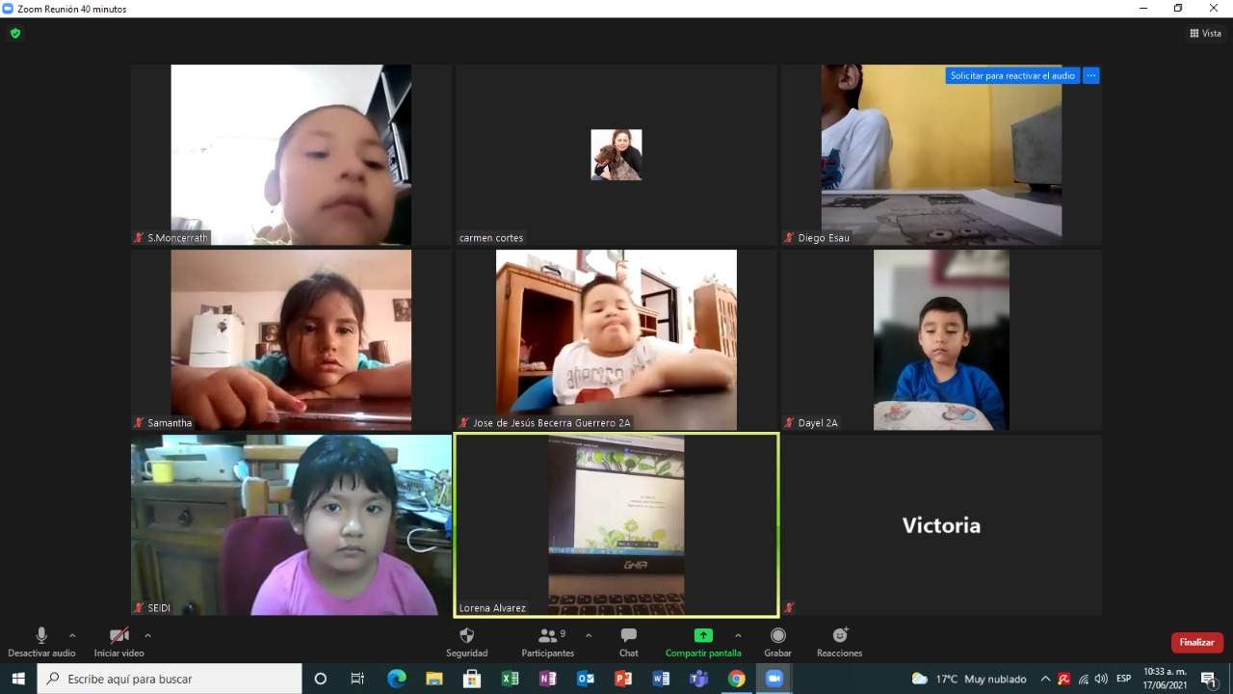

Aquí se habían relatado las preguntas de cómo se sentían e incluso cuando tenían esa emoción era video pero no lo pude insertar

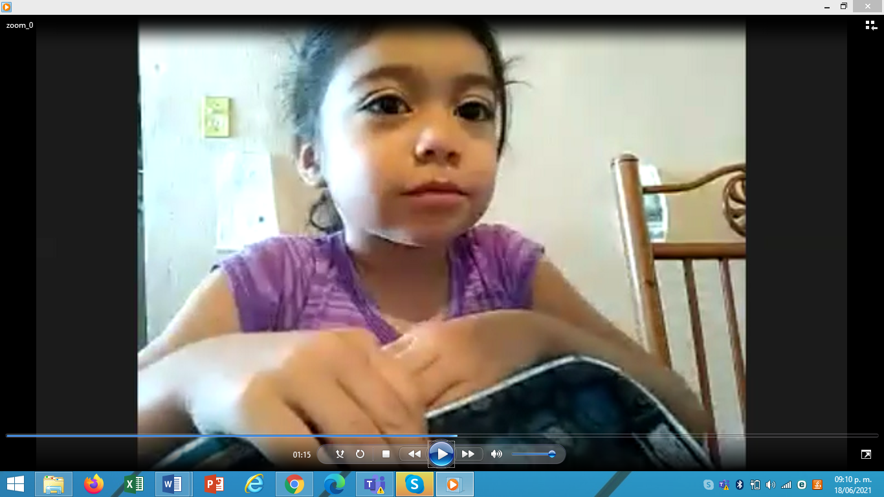

Aquí estan alguna emociones que presentaron lols niños

